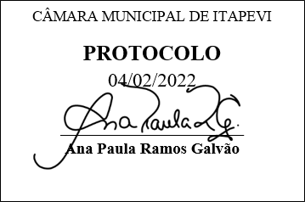
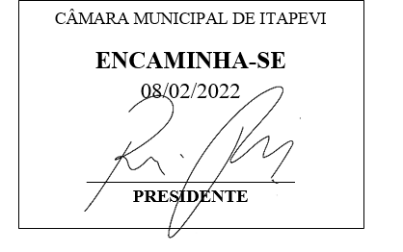
INDICAÇÃO nº 638/2022

Súmula: Solicita providências do Executivo junto a Secretaria Municipal de Governo, aos cuidados do Sr. Walter José Fernandes, para que interceda junto ao DER – Departamento de Estradas de Rodagem, que sinalize com placas de proibido parar e estacionar em frente ao Atacadão e ao Assai Atacadista localizados na Rod. Engenheiro Rene Benedito Silva nº 965/987 Jardim Santa Rita - neste município.

INDICO à Mesa, na forma regimental vigente, que seja oficiado ao Excelentíssimo Igor Soares Prefeito Municipal, junto a Secretaria de Governo, para que interceda junto ao DER – Departamento de Estradas e Rodagem, que sinalize com placas de proibido parar e estacionar em frente ao Atacadão e ao Assai Atacadista localizados na Rod. Engenheiro Rene Benedito Silva nº 965/987 Jardim Santa Rita - neste município.

JUSTIFICATIVA

Senhor Presidente;
Senhores Vereadores;
Senhoras Vereadoras;

Os munícipes procuraram este vereador cobrando providências quanto à colocação de sinalização com placas’ de proibido parar e estacionar.
Neste local existe um grande fluxo de veículos, sendo que motoristas de carros, param na rodovia para deixar descer ou pegar pessoas, em frente aos comércios citados, e acabam prejudicando o fluxo de veículos na rodovia, podendo até ocasionar acidentes e transtornos.
Acredito que com a colocação das devidas sinalizações amenizará e muito essas irregularidades hoje cometidas.

Sem mais para o momento, renovo protestos da mais elevada estima e distinta consideração.

Sala das Sessões Bemvindo Moreira Nery, 31 de janeiro de 2022.

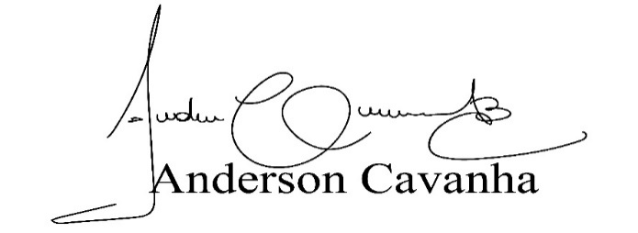
(Bruxão Cavanha – PL)
Vereador

